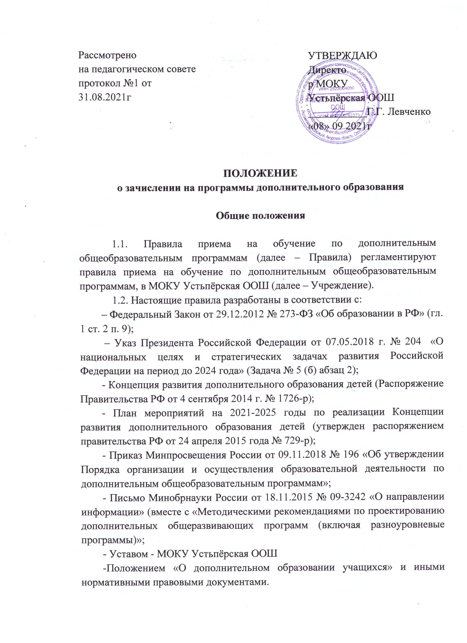
УТВЕРЖДАЮ
Директо
р МОКУ
Устьпёрская ООШ
___________Г.Г. Левченко
«08» 09 2021г
Рассмотрено
на педагогическом совете
протокол №1 от 31.08.2021г

ПОЛОЖЕНИЕ
о зачислении на программы дополнительного образования

Общие положения

1.1. Правила приема на обучение по дополнительным общеобразовательным программам (далее – Правила) регламентируют правила приема на обучение по дополнительным общеобразовательным программам, в МОКУ Устьпёрская ООШ (далее – Учреждение).
1.2. Настоящие правила разработаны в соответствии с:
– Федеральный Закон от 29.12.2012 № 273-ФЗ «Об образовании в РФ» (гл. 1 ст. 2 п. 9);
– Указ Президента Российской Федерации от 07.05.2018 г. № 204 «О национальных целях и стратегических задачах развития Российской Федерации на период до 2024 года» (Задача № 5 (б) абзац 2);
- Концепция развития дополнительного образования детей (Распоряжение Правительства РФ от 4 сентября 2014 г. № 1726-р);
- План мероприятий на 2021-2025 годы по реализации Концепции развития дополнительного образования детей (утвержден распоряжением правительства РФ от 24 апреля 2015 года № 729-р);
- Приказ Минпросвещения России от 09.11.2018 № 196 «Об утверждении Порядка организации и осуществления образовательной деятельности по дополнительным общеобразовательным программам»;
- Письмо Минобрнауки России от 18.11.2015 № 09-3242 «О направлении информации» (вместе с «Методическими рекомендациями по проектированию дополнительных общеразвивающих программ (включая разноуровневые программы)»;
- Уставом - МОКУ Устьпёрская ООШ
-Положением «О дополнительном образовании учащихся» и иными нормативными правовыми документами.

- Прием на обучение по дополнительным общеобразовательным программам

2.1. Зачисление на обучение по дополнительным общеобразовательным программам производится приказом директора Учреждения на основании заявления, поданного на имя директора родителями (законными представителями), об оказании Учреждением дополнительных образовательных услуг данному обучающемуся. (Приложение 1)
2.2. Зачисление детей для обучения по дополнительным общеобразовательным программам в области физической культуры и спорта осуществляется при отсутствии противопоказаний к занятию соответствующим видом спорта. Для зачисления в группы, обучающиеся по дополнительным общеобразовательным программам физкультурно- спортивной направленности заявителем дополнительно предъявляется оригинал медицинской справки об отсутствии у претендента противопоказаний для занятий выбранным видом спорта, выданной не более чем за три месяца до даты подачи заявления.

- Порядок комплектования объединений

3.1. Комплектование объединений для обучения по дополнительным общеобразовательным программам в Учреждении на новый учебный год производится с 1 сентября. Возможно доукомплектование объединений в течение учебного года.
3.2. На обучение по дополнительным образовательным программам зачисляются учащиеся в возрасте от 6,5 до 17 лет без предъявления требований к уровню подготовки.
3.3. Деятельность обучающихся в объединениях по дополнительным общеобразовательным программам осуществляется в одновозрастных и разновозрастных объединениях по интересам. Набор детей в объединения проводится независимо от уровня их подготовки по данному направлению.
3.4. Объединение может состоять из нескольких учебных групп, сформированных в соответствии с характером деятельности, возрастом обучающихся, условиями работы, дополнительной общеобразовательной программой, психолого-педагогическими рекомендациями и требованиями СанПиН.
3.5. Количество обучающихся в объединении, их возрастные категории, а также продолжительность учебных занятий в объединении зависят от направленности дополнительных общеобразовательных программ. Наполняемость учебных групп – 12-20 человек.
3.6. Численный состав объединения может быть уменьшен при включении в него учащихся с ограниченными возможностями здоровья и (или) детей-инвалидов, инвалидов.
3.7. Обучающиеся имеют право заниматься в нескольких объединениях. В работе объединений могут участвовать (совместно с детьми) их родители (законные представители) без включения в основной состав по согласованию с педагогом.
3.8. Перевод ребенка в другую группу (в рамках одной образовательной программы) в течение года возможен по заявлению родителей (законных представителей), при наличии свободных мест.
3.9. Место за обучающимися в объединении сохраняется на время его отсутствия в случае болезни, карантина, прохождения санаторно-курортного лечения, отпуска родителей (законных представителей) при наличии медицинского заключения о состоянии здоровья обучающегося, выданного медицинским учреждением или письменного заявления родителей (законных представителей) на имя директора Учреждения.

- Порядок отчисления

4.1. Отчисление обучающихся из объединений в Учреждении может производиться в следующих случаях:
    - по завершению программы обучения;
    - по заявлению родителей (законных представителей) ребенка.
4.2. Решение об отчислении обучающихся из объединений оформляется приказом директора Учреждения и доводится устно до сведения родителей (законных представителей) несовершеннолетнего.
4.3. По заявлению родителей (законных представителей) отчисленный ребёнок может быть восстановлен в объединении или зачислен в установленном порядке в другое объединение для продолжения обучения.

- Порядок регулирования спорных вопросов

Родители (законные представители) обучающихся имеют право обратиться в конфликтную комиссию Учреждения по рассмотрению спорных (конфликтных) вопросов, возникающих при приеме, переводе или отчислении учащихся, занимающихся в объединениях для обучения по дополнительным общеобразовательным программам.

- Заключительные положения.
6.1. Настоящие Правила действуют с момента их утверждения и размещаются на официальном сайте Учреждения в сети Интернет.
6.2. Настоящие Правила действуют до их отмены приказом директора Учреждения.

Приложение 1

Директору МОКУ
Устьпёрская ООШ
Г.Г. Левченко
_____________________________
_____________________________
(ФИО родителя/законного представителя)
заявление
Прошу зачислить моего ребенка________________________________________________________
^{(ФИО ребенка)}
обучающегося ____ класса МОКУ Устьпёрская ООШ на обучение по дополнительной общеразвивающей программе _________________________________________ направленность в детское объединение ____________________________________________________________________________________ (название детского объединения)
Дата рождения ребенка ________________________________________________________________
Адрес фактического места жительства____________________________________________________
Контактные телефоны родителей (законных представителей) ________________________________

Ознакомлен(а) с Уставом, с лицензией на осуществление образовательной деятельности, со свидетельством о государственной аккредитации, с дополнительной общеразвивающей программой и другими документами, регламентирующими организацию и осуществление образовательной деятельности, права и обязанности обучающихся.

Даю согласие на обработку своих персональных данных и данных ребенка
«___» ____________20__ г. ________________________
Подпись

